ΠΑΝΙΔΑ ΘΑΛΑΣΣΙΟΥ ΠΑΡΚΟΥ ΑΛΟΝΝΗΣΟΥ
Δακτυλιοσκώληκες
Σπειρογράφος (Spirographis spallanzani)

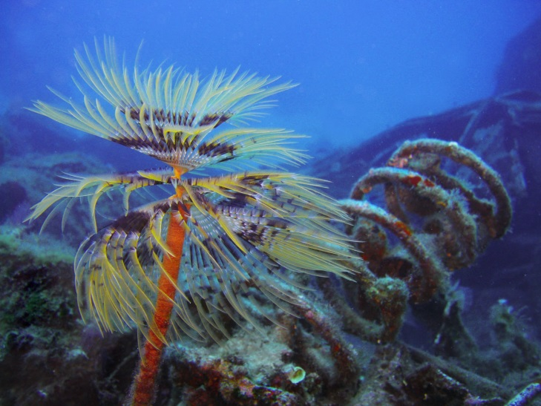

Ο Σπειρογράφος είναι ένα κοινό είδος δακτυλιοσκώληκα στη Μεσόγειο Θάλασσα. Το σώμα του είναι προστατευμένο σε ασβεστολιθικό σωλήνα. Το μήκος του σωλήνα του είναι συνήθως 30 εκ. με διάμετρο 1-2 εκ. Στο πάνω μέρος του σωλήνα τα πλοκάμια του, 200-300 στον αριθμό , είναι τοποθετημένα σε μορφή σπείρας δηλαδή όσο μεταφερόμαστε στα ανώτερα στρώματα, μειώνονται. Ο σωλήνας έχει χρώμα υποκίτρινο, ενώ στα πλοκάμια υπάρχει μία εναλλαγή χρωμάτων του ανοιχτού και σκούρου καφέ, του άσπρου και του πορτοκαλί. Συναντάται προσκολλημένο στα βραχώδη υποστρώματα του βυθού σε βάθη από 40 έως 200 μέτρα.
Προτούλα (Protula tubularia)
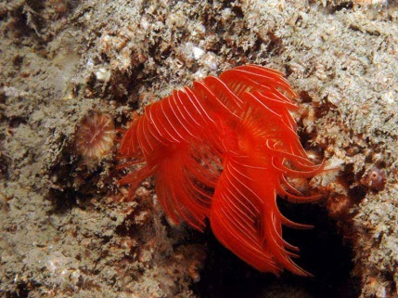
Ένα άλλο είδος εντυπωσιακού δακτυλιοσκώληκα , η Προτούλα, δημιουργεί έναν λευκό ασβεστολιθικό σωλήνα μέσα στο οποίο ζει. Το σώμα της έχει μήκος 0,3 εκατοστά. Από το ανώτερο μέρος του σωλήνα ξεκινούν 20-45 πλοκάμια, λευκού ή κόκκινου χρώματος. Ζει προσκολλημένη σε βράχια και πέτρες του βυθού σε βάθη τα οποία μπορεί να φτάσουν και τα 100 μέτρα.

Εχινόδερμα
Αστερίας (Echinaster sepositus)
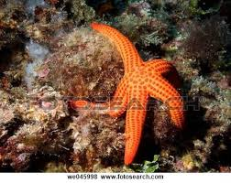
Αποτελεί κοινό είδος αστερία στην Μεσόγειο Θάλασσα. Είναι μετρίου μεγέθους και ξεχωρίζει για το εντυπωσιακό πορτοκαλοκόκκινο χρώμα του. Διαθέτει μικρό κεντρικό δίσκο με 5 βραχίονες. Η υφή του σώματός του είναι σχετικά τραχειά. Η διάμετρός του συνήθως φτάνει τα 20 εκ. Ζει σε βραχώδη υποστρώματα βάθους από 1 μέτρο μέχρι 250 μέτρα.
Αχινός (Paracentrotus lividus)
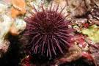
Ο αχινός φτιάχνει ασβεστολιθικό κέλυφος το οποίο καλύπτεται από αγκάθια. Τα αγκάθια του είναι μακριά, λεπτά και λεία. Έχει χρώμα κόκκινο βιολετί, αλλά και καφέ. Ζει σε βραχώδη υποστρώματα, έως 30 μέτρα βάθος ,τα οποία συνήθως είναι καλυμμένα με κελύφη από όστρακα ή φύκη με τα οποία τρέφεται .Εξαιτίας της εντατικής αλίευσης, οι πληθυσμοί του έχουν μειωθεί σημαντικά.

Αρθρόποδα
Αστακοκαραβίδα (Homarus gammarus)

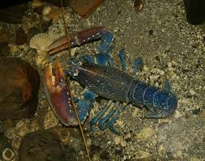
Η Αστακοκαραβίδα είναι ένα πολύ γνωστό είδος αστακού στην Ευρώπη με υψηλή εμπορική αξία. Ξεχωρίζει από τον κοινό αστακό, καθώς διαθέτει αντί για κεραίες ογκώδεις δαγκάνες. Το μήκος της φτάνει τα 40 εκ. και σπανιότερα τα 60 εκ. Το χρώμα της είναι μπλε σκούρο, τα άκρα της είναι μπλε καθώς και η άκρη της ουράς της, ενώ οι δαγκάνες της είναι σκούρο κόκκινο. Ζει στον πυθμένα των θαλασσών.
ΙΧΘΕΙΣ
Σμέρνα
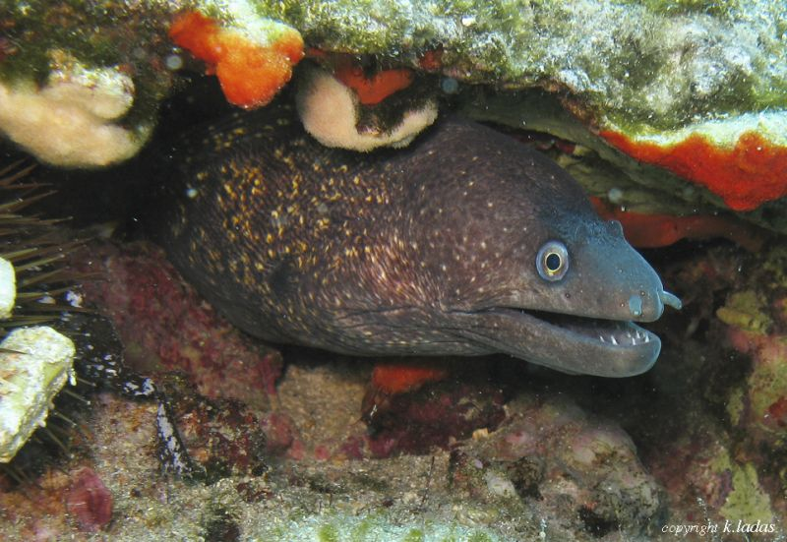
Η σμέρνα έχει τη μορφή χελιού. Το κεφάλι της είναι αρκετά μικρό σε σχέση με το υπόλοιπο σώμα της. Δεν έχει λέπια ούτε κοιλιακό πτερύγιο. Ζει κοντά στην ακτή σε σχισμές και τρύπες βράχων. Από την σπηλιά της βγαίνει το βράδυ για να κυνηγήσει.

ΘΗΛΑΣΤΙΚΑ
ΡΙΝΟΔΕΛΦΙΝΟ
Χάριν σε ορισμένα μορφολογικά χαρακτηριστικά ξεχωρίζει από τα άλλα δελφίνια. Το σώμα του έχει ατρακτοειδές σχήμα. Το ρύγχος του είναι κοντό, πλατύ και μια έντονη ρυτίδα σχηματίζεται μεταξύ αυτού και του μετώπου του. Στη ράχη έχει χρώμα σκούρο γκρι, τα πλευρά του είναι γκρι και η κοιλιά του άσπρη-ροζ. Κολυμπά σχετικά γρήγορα με ταχύτητες τα 35 χιλιόμετρα την ώρα. Βουτά συνήθως για 3-4 λεπτά και μπορεί να φτάσει αρκετά μέτρα βάθος.

